資料庫身份驗證的 Spring 安全登錄表單範例
在本 Spring 安全性教程中，我們將學習如何使用 Spring 安全性和 MySQL 資料庫實現具有資料庫身份驗證的自定義登錄表單。
在資料庫身份驗證的情況下，使用者在登錄表單中輸入使用者名和密碼等登錄憑據並提交表單。接下來，我們將使用資料庫表中的使用者名和密碼驗證使用者輸入的登錄。
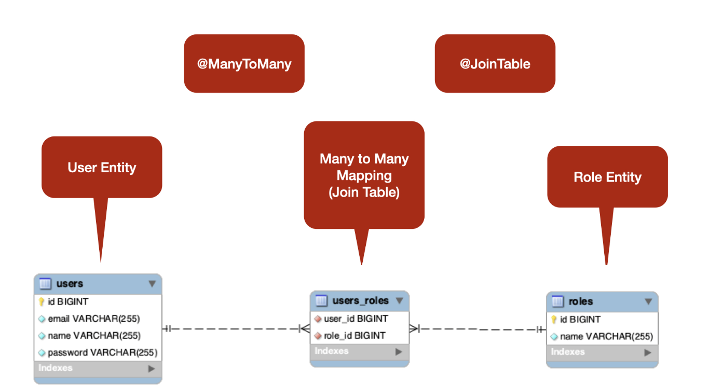

資料庫設置

添加 Maven 依賴項
將以下 Maven 依賴項新增到您的 Spring 引導項目中：
<dependency>
<groupId>org.springframework.boot</groupId>
<artifactId>spring-boot-starter-data-jpa</artifactId>
</dependency>
<dependency>
<groupId>org.springframework.boot</groupId>
<artifactId>spring-boot-starter-web</artifactId>
</dependency>
<dependency>
<groupId>com.mysql</groupId>
<artifactId>mysql-connector-j</artifactId>
<scope>runtime</scope>
</dependency>
<dependency>
<groupId>org.projectlombok</groupId>
<artifactId>lombok</artifactId>
<optional>true</optional>
</dependency>
<dependency>
<groupId>org.springframework.boot</groupId>
<artifactId>spring-boot-starter-security</artifactId>
</dependency>

<dependency>
<groupId>org.springframework.boot</groupId>
<artifactId>spring-boot-starter-thymeleaf</artifactId>
</dependency>

配置 MySQL 資料庫
讓我們首先使用以下命令在 MySQL 伺服器中建立資料庫：
create database loginDB
由於我們使用MySQL作為我們的資料庫，我們需要配置資料庫URL，使用者名和密碼 ，以便Spring可以在啟動時與資料庫建立連接。打開 src/main/resources/application.properties 檔，並向其添加以下屬性：
spring.datasource.url = jdbc:mysql://localhost:3306/loginDB
spring.datasource.username = root
spring.datasource.password = 1234

# Hibernate ddl auto (create, create-drop, validate, update)
spring.jpa.hibernate.ddl-auto = create-drop

logging.level.org.springframework.security=DEBUG

spring.jpa.show-sql=true
spring.jpa.properties.hibernate.format_sql=true

#spring.jpa.hibernate.naming.implicit-strategy=org.hibernate.boot.model.naming.ImplicitNamingStrategyLegacyJpaImpl
#spring.jpa.hibernate.naming.physical-strategy=org.hibernate.boot.model.naming.PhysicalNamingStrategyStandardImpl

模型層 - 建 JPA 實體
在此步驟中，我們將建使用者和角色 JPA 實體，並在它們之間建立多對多關係。讓我們使用 JPA 註釋在使用者和角色實體之間建立多對多關係。

使用者
import jakarta.persistence.*;
import lombok.AllArgsConstructor;
import lombok.Getter;
import lombok.NoArgsConstructor;
import lombok.Setter;
import java.util.Set;

@Setter
@Getter
@NoArgsConstructor
@AllArgsConstructor
@Entity
@Table(name = "users")
public class User {
@Id
@GeneratedValue(strategy = GenerationType.IDENTITY)
private Long id;
private String name;
@Column(nullable = false, unique = true)
private String username;
@Column(nullable = false, unique = true)
private String email;
@Column(nullable = false)
private String password;
@ManyToMany(fetch = FetchType.EAGER, cascade = CascadeType.ALL)
@JoinTable(name = "users_roles",
joinColumns = @JoinColumn(name = "user_id", referencedColumnName = "id"),
inverseJoinColumns = @JoinColumn(name = "role_id", referencedColumnName = "id")
)
private Set<Role> roles;
}

角色
import jakarta.persistence.*;
import lombok.AllArgsConstructor;
import lombok.Getter;
import lombok.NoArgsConstructor;
import lombok.Setter;

@Getter
@Setter
@NoArgsConstructor
@AllArgsConstructor
@Entity
@Table(name = "roles")
public class Role {

@Id
@GeneratedValue(strategy = GenerationType.IDENTITY)
private Long id;
private String name;
}

Repository

使用者存儲庫
import org.springframework.data.jpa.repository.JpaRepository;

import java.util.Optional;

public interface UserRepository extends JpaRepository<User, Long> {

Optional<User> findByUsername(String username);

Boolean existsByEmail(String email);

Optional<User> findByUsernameOrEmail(String username, String email);

boolean existsByUsername(String username);
}

角色存儲庫
import org.springframework.data.jpa.repository.JpaRepository;

import java.util.Map;
import java.util.Optional;

public interface RoleRepository extends JpaRepository<Role, Long> {
Optional<Role> findByName(String name);
}

服務層 - 自定義使用者詳細資訊服務
讓我們編寫一個邏輯，通過名稱或電子郵件從資料庫載入使用者詳細資訊。
讓我們創建一個 CustomUserDetailsService，它實現了 UserDetailsService 介面（Spring 安全內置介面），併為 loadUserByUername（） 方法提供了一個實現：
import lombok.AllArgsConstructor;
import net.javaguides.todo.entity.User;
import net.javaguides.todo.repository.UserRepository;
import org.springframework.security.core.GrantedAuthority;
import org.springframework.security.core.authority.SimpleGrantedAuthority;
import org.springframework.security.core.userdetails.UserDetails;
import org.springframework.security.core.userdetails.UserDetailsService;
import org.springframework.security.core.userdetails.UsernameNotFoundException;
import org.springframework.stereotype.Service;

import java.util.Set;
import java.util.stream.Collectors;

@Service
@AllArgsConstructor
public class CustomUserDetailsService implements UserDetailsService {

private UserRepository userRepository;

@Override
public UserDetails loadUserByUsername(String usernameOrEmail) throws UsernameNotFoundException {

User user = userRepository.findByUsernameOrEmail(usernameOrEmail, usernameOrEmail)
.orElseThrow(() -> new UsernameNotFoundException("User not exists by Username or Email"));

Set<GrantedAuthority> authorities = user.getRoles().stream()
.map((role) -> new SimpleGrantedAuthority(role.getName()))
.collect(Collectors.toSet());

return new org.springframework.security.core.userdetails.User(
usernameOrEmail,
user.getPassword(),
authorities
);
}
}
Spring Security 使用 UserDetailsService 介面，該介面包含 loadUserByUsername（String username） 方法來查找 給定使用者名的使用者詳細資訊。
UserDetails 介面表示經過身份驗證的用戶物件，Spring Security 提供了 org.springframework.security.core.userdetails.User 的開箱即用實現。

Spring安全配置
讓我們創建一個類 SpringSecurityConfig 並向其添加以下配置：
import lombok.AllArgsConstructor;
import org.springframework.context.annotation.Bean;
import org.springframework.context.annotation.Configuration;
import org.springframework.security.authentication.AuthenticationManager;
import org.springframework.security.config.annotation.authentication.configuration.AuthenticationConfiguration;
import org.springframework.security.config.annotation.web.builders.HttpSecurity;
import org.springframework.security.core.userdetails.UserDetailsService;
import org.springframework.security.crypto.bcrypt.BCryptPasswordEncoder;
import org.springframework.security.crypto.password.PasswordEncoder;
import org.springframework.security.web.SecurityFilterChain;
import org.springframework.security.web.util.matcher.AntPathRequestMatcher;

@Configuration
@AllArgsConstructor
public class SpringSecurityConfig {

private UserDetailsService userDetailsService;
@Bean
public static PasswordEncoder passwordEncoder(){
return new BCryptPasswordEncoder();
}

@Bean
public SecurityFilterChain filterChain(HttpSecurity http) throws Exception {
http.csrf().disable()
.authorizeHttpRequests((authorize) ->
authorize.anyRequest().authenticated()
).formLogin(
form -> form
.loginPage("/login")
.loginProcessingUrl("/login")
.defaultSuccessUrl("/welcome")
.permitAll()
).logout(
logout -> logout
.logoutRequestMatcher(new AntPathRequestMatcher("/logout"))
.permitAll()
);
return http.build();
}

@Bean
public AuthenticationManager authenticationManager(AuthenticationConfiguration configuration) throws Exception {
return configuration.getAuthenticationManager();
}
}
在 Spring 安全性設定中指定登錄頁面時，您負責呈現該頁面。
我們使用 Spring 安全性提供的 BCryptPasswordEncoder 類來加密密碼。

ThymeLeaf範本 - 自定義登錄頁面
以下 Thymeleaf 範本生成符合 /login 登錄頁面的 HTML 登錄表單。
登錄表格 - src/main/resources/templates/login.html
<!DOCTYPE html>
<html lang="en"
xmlns:th="http://www.thymeleaf.org"
>
<head>
<meta charset="UTF-8">
<title>Login System</title>
<link href="https://cdn.jsdelivr.net/npm/bootstrap@5.0.2/dist/css/bootstrap.min.css"
rel="stylesheet"
integrity="sha384-EVSTQN3/azprG1Anm3QDgpJLIm9Nao0Yz1ztcQTwFspd3yD65VohhpuuCOmLASjC"
crossorigin="anonymous">
</head>
<body>
<nav class="navbar navbar-expand-lg navbar-dark bg-dark">
<div class="container-fluid">
<a class="navbar-brand" th:href="@{/index}">Spring Security Custom Login Example</a>
<button class="navbar-toggler" type="button" data-bs-toggle="collapse" data-bs-target="#navbarSupportedContent" aria-controls="navbarSupportedContent" aria-expanded="false" aria-label="Toggle navigation">
<span class="navbar-toggler-icon"></span>
</button>
</div>
</nav>
<br /><br />
<div class="container">
<div class="row">
<div class="col-md-6 offset-md-3">

<div th:if="${param.error}">
<div class="alert alert-danger">Invalid Email or Password</div>
</div>
<div th:if="${param.logout}">
<div class="alert alert-success"> You have been logged out.</div>
</div>

<div class="card">
<div class="card-header">
<h2 class="text-center">Login Form</h2>
</div>
<div class="card-body">
<form
method="post"
role="form"
th:action="@{/login}"
class="form-horizontal"
>
<div class="form-group mb-3">
<label class="control-label"> Email</label>
<input
type="text"
id="username"
name="username"
class="form-control"
placeholder="Enter email address"
/>
</div>

<div class="form-group mb-3">
<label class="control-label"> Password</label>
<input
type="password"
id="password"
name="password"
class="form-control"
placeholder="Enter password"
/>
</div>
<div class="form-group mb-3">
<button type="submit" class="btn btn-primary" >Submit</button>
</div>
</form>
</div>
</div>
</div>
</div>
</div>
</body>
</html>
自訂登錄 HTML 表單有幾個關鍵點：
- 表單應向 /login 執行發佈。
- 表單應在名為username的參數中指定使用者名。
- 表單應在名為 password 的參數中指定密碼。
- 如果找到名為 error 的 HTTP 參數，則表示使用者未能提供有效的使用者名或密碼。
- 如果找到名為register的 HTTP 參數，則表示使用者已成功註銷。
- 許多使用者只需要自定義登錄頁面即可。但是，如果需要，您可以使用其他配置自定義前面顯示的所有內容。

Spring MVC控制器
讓我們在Spring MVC控制器中建一個處理程式方法，它將GET /login映射到我們建的登錄範本：
import org.springframework.stereotype.Controller;
import org.springframework.web.bind.annotation.GetMapping;

@Controller
public class WelComeController {

@GetMapping("/welcome")
public String greeting() {
return "welcome";
}

@GetMapping("/login")
public String login(){
return "login";
}
}
請注意，我們還創建了一個歡迎處理程式方法來返回歡迎百里香葉範本頁面。

ThymeLeaf範本 - welcome.html
使用者登錄成功後，將顯示此歡迎頁面：
<!DOCTYPE html>
<html lang="en"
xmlns:th="http://www.thymeleaf.org"
>
<head>
<meta charset="UTF-8">
<title>Registration and Login System</title>
<link href="https://cdn.jsdelivr.net/npm/bootstrap@5.0.2/dist/css/bootstrap.min.css"
rel="stylesheet"
integrity="sha384-EVSTQN3/azprG1Anm3QDgpJLIm9Nao0Yz1ztcQTwFspd3yD65VohhpuuCOmLASjC"
crossorigin="anonymous">
</head>
<body>
<nav class="navbar navbar-expand-lg navbar-dark bg-dark">
<div class="container-fluid">
<a class="navbar-brand" th:href="@{/index}">Spring Security Custom Login Example</a>
<button class="navbar-toggler" type="button" data-bs-toggle="collapse" data-bs-target="#navbarSupportedContent" aria-controls="navbarSupportedContent" aria-expanded="false" aria-label="Toggle navigation">
<span class="navbar-toggler-icon"></span>
</button>
<div class="collapse navbar-collapse" id="navbarSupportedContent">
<ul class="navbar-nav me-auto mb-2 mb-lg-0">
<li class="nav-item">
<a class="nav-link active" aria-current="page" th:href="@{/logout}">Logout</a>
</li>
</ul>
</div>
</div>
</nav>
<br /><br />

<body>
<div class="container">
<div class="row">
<h1> Welcome to Spring Security world!</h1>
</div>
</div>

</body>
</html>

SQL Script
在測試 Spring 安全性之前，請確保使用以下 SQL 文稿將資料庫插入到相應的表中：
INSERT INTO `users` VALUES
(1,'mary@gmail.com','mary','$2a$12$X7NYFly1NN.3esamVsU87OoUUfSu4iC0yx5ZPeXugd.3BH9Yy1NJy','mary'),
(2,'admin@gmail.com','admin','$2a$10$gqHrslMttQWSsDSVRTK1OehkkBiXsJ/a4z2OURU./dizwOQu5Lovu','admin');

INSERT INTO `roles` VALUES (1,'ROLE_ADMIN'),(2,'ROLE_USER');

INSERT INTO `users_roles` VALUES (2,1),(1,2);
Hibernate將自動創建資料庫表，因此您無需手動創建表。

使用瀏覽器使用資料庫身份驗證測試登錄表單

在瀏覽器中輸入 http://localhost:8080 URL，它將導航到登錄頁面。接下來，輸入使用者名作為admin，密碼作為admin，然後按下登錄按鈕：
成功登錄后，您將看到以下網頁：接下來，按兩下應用程式中的註銷按鈕以從應用程式註銷：

結論
在本 Spring 安全性教程中，我們學習了如何使用 Spring 安全性和 MySQL 資料庫實現具有資料庫身份驗證的自定義登錄表單。

